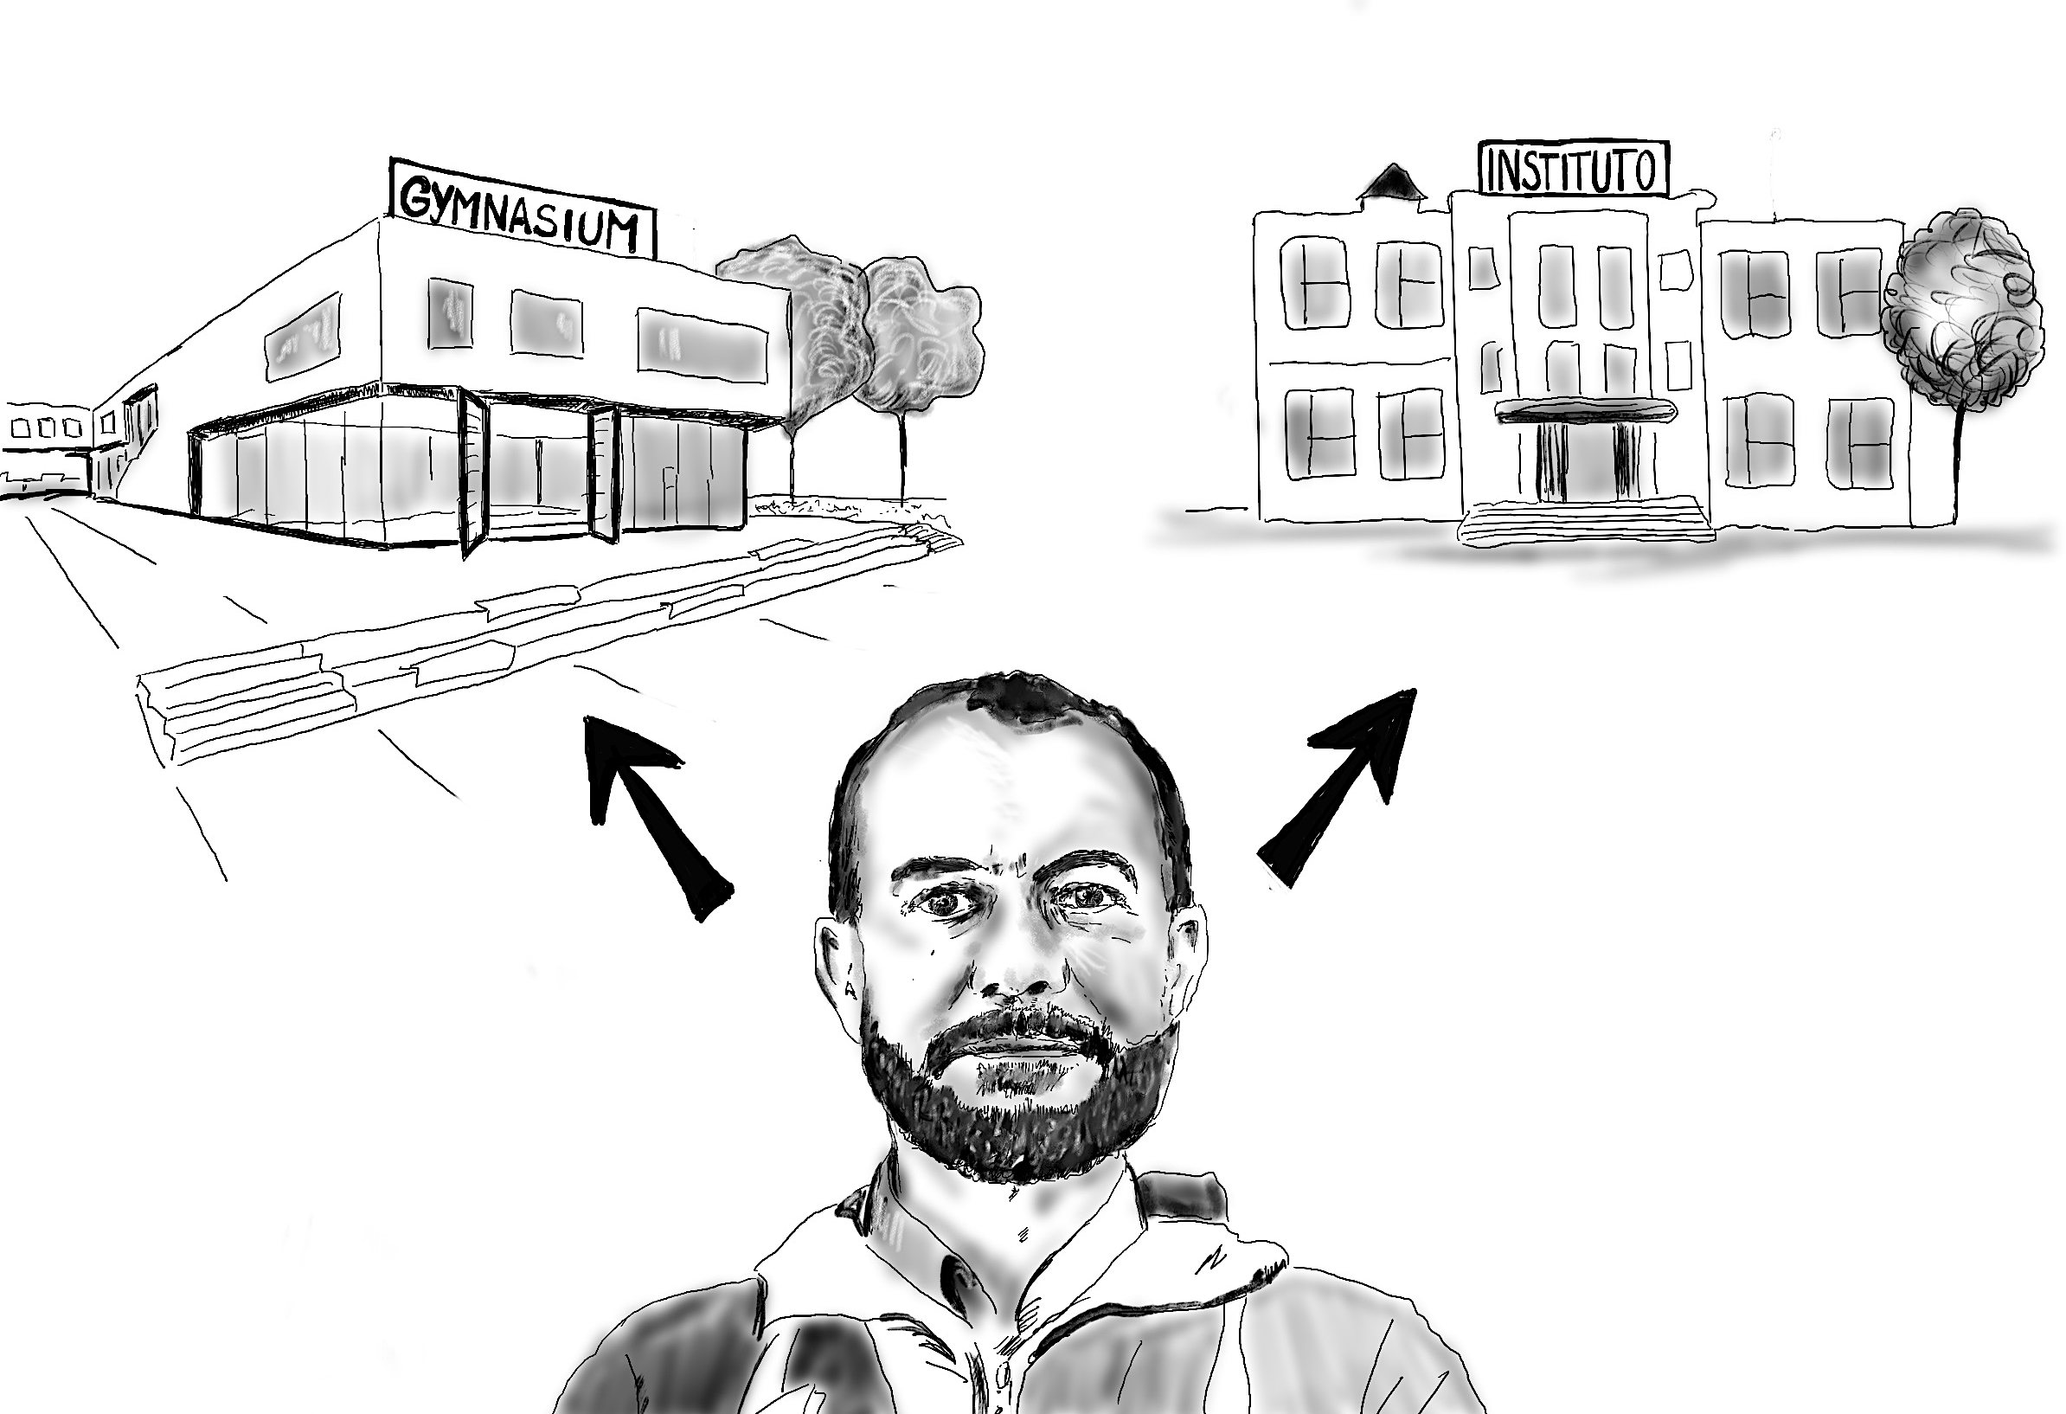
Impresiones de un profesor
Va a escuchar una charla de Alfonso, un profesor español.
Marque con una cruz (x) la opción correcta.

0. En Alemania Alfonso dio clases …
A | de historia en su lengua materna. | x
B | en un instituto bilingüe.
C | de geografía en grupos bilingües.
1. Fue un periodo interesante en su vida porque …
A | daba clases de su propia asignatura a alumnos alemanes.
B | asistía a clases en una lengua extranjera para él.
C | hacía uso de sus experiencias como profesor en una lengua extranjera.
2. De vuelta en Madrid, en su instituto, Alfonso …
A | da clases de alemán como segunda lengua.
B | realiza prácticamente la misma actividad de enseñanza bilingüe.
C | enseña historia desde una perspectiva diferente.

Fortsetzung der Aufgabe auf der nächsten Seite

3. Los estudiantes españoles primero se están quejando constantemente, pero al final …
A | piensan que el alemán no es tan difícil para ellos.
B | se sienten diferentes a los demás alumnos.
C | muchos se especializan en historia alemana.
4. La actividad favorita de todos los alumnos es ...
A | intercambiar ideas en alemán.
B | participar en un programa de encuentros.
C | investigar sobre el gusto alemán.
5. Los alumnos tienen que pasar por muchas cosas extrañas, pero …
A | también los problemas son auténticas experiencias.
B | la comunicación casi siempre se realiza sin grandes dramas.
C | todos terminan por despedirse de forma muy emocional.
6. El instituto de Alfonso tiene contacto con Hannover, pero …
A | no todos los alumnos quieren ir.
B | tienen problemas con algunos participantes.
C | allí no pueden ofrecer plazas a todos.

____/ 6

0 | 1 | 2 | 3 | 4 | 5 | 6
A | A | B | B | B | C | C
Impresiones de un profesor: Multiple choice,
6 BE, 1 BE pro Item

Muttersprache
sich beschweren
Geschmack

